
Risicoanalyse paintball
Buitensportprogramma: Paintball | Ratio instructeur / deelnemers: 1 / 15 | Minimaal aantal instructeurs: 1
Classification risico: 0 low X medium O high | Minimale trainingslevel instructeur: X level1 0 level2 O level3 | Restrisico: X A O NA | EU land(en): NL
Tijdsduur activiteit: 1,5 tot 2 uur | Seizoen(en): O winter 0 voorjaar 0 zomer 0 najaar | Opmaak datum document:

Risicofactoren  Omschrijving van een realistisch risico welke gemonitord moet worden vanuit de organisatie/instructeur. Deze tabellen worden |  | Beheersmaatregelen  Regelgeving of oplossing m.b.t. organisatie en eenheid van instructie om het aangegeven risico te beheersen of te beperken tot een acceptabel risiconiveau (restniveau).
Instructeurs  (eenheid instructie ,  uitleg & opleiding): | 1. De instructeur heeft deze activiteit lange tijd niet meer uitgevoerd | De instructeur gaat nog 1 maal met een ervaren instructeur mee om te assisteren.
Instructeurs  (eenheid instructie ,  uitleg & opleiding): | 2. De instructeur kan niet goed communiceren met de deelnemer wegens slecht verstaanbaar/ geluidsoverlast en kent het gebruik van het materiaal niet. | Bij de instructie meekijken en van tevoren het materiaal uittesten met de ervaren instructeur.
Instructeurs  (eenheid instructie ,  uitleg & opleiding): | 3. de instructeur weet de eenheid van instructie niet. | Voordat de activiteit begint nog even de EVI doorlezen. Daarna meekijken met de ervaren instructeur.
Deelnemers  (doelgroep etc.): | 1. De deelnemers hebben ondanks de instructie niet goed begrepen wat ze moeten doen en wat de zones zijn. Ze gaan gevaarlijk rondlopen met het paintballgeweer en houden hun masker af. | Voor ze de uitrusting krijgen een korte check van de instructeurs of ze de afspraken nog weten. Waarschuw deelnemers die zich niet aan de veiligheidsregels houden. Vertel wat er fout kan gaan, zodat ze de fout niet meer willen maken.
Deelnemers  (doelgroep etc.): | 2. De deelnemer die bij twijfel verkeerde handelingen verricht zonder controle van een instructeur. | Zorg dat je als instructeur zo opgesteld staat dat je iedereen in de gaten kunt houden en spreek een stop teken af (stoppen met handeling).
Deelnemers  (doelgroep etc.): | 3. deelnemers zijn niet in staat om de instructies op te volgen | De planning veranderen en een andere activiteit gaan doen.
Deelnemers  (doelgroep etc.): | 4. een deelnemer heeft het masker afgedaan en een balletje in het oog gekregen. | De activiteit stopzetten, het slachtoffer naar een veilige plek brengen en het alarmnummer bellen.
Deelnemers  (doelgroep etc.): | 5. deelnemers hebben alcohol genuttigd. | Alcohol met mate hoeft geen probleem te zijn. Nooit onder de activiteit. Is een deelnemer te dronken, mag diegene niet meedoen aan de activiteit.
Locatie  (gebruik & controle, infrastructuur, wetgeving, ecologie): | 1. het schietgebied is nat en modderig. | Let op of deelnemers goede schoenen hebben en waarschuwen dat het glad is.
 | 2. het is mistig. | Altijd masker op houden, ondanks dat het moeilijker zien is met het masker.
 | 3. deelnemers gaan naast het schietgebied paintballen. | Van tevoren goed aangeven dat dit verboden is. Stel jezelf zo op dat je daarop kan letten.
Organisatie  (werkvormen, opstelling): | 1. Instructeurs hebben vooraf geen taakverdelingen gemaakt en  Niemand weet wat zijn/haar taak is. | Voor werk dag begint de dag door spreken zodat iedereen zijn/haar taak weet.
Organisatie  (werkvormen, opstelling): | 2. Toen de deelnemers instructie kregen keken deze in de zon en  Hebben de instructies niet goed kunnen zien. | Kort lvb maken zo dat je de deelnemers altijd op juiste plaats staan.
Organisatie  (werkvormen, opstelling): | 3. Wegens verkeerde opstellingen kunnen instructeurs onderling  Niet goed met elkaar communiceren. | Voor werk dag begint activiteit door spreken, en eventueel van tevoren een Lesvoorbereiding maken.
Organisatie  (werkvormen, opstelling): | 4. De instructeur krijgt tijdens zijn instructie een vraag, maar vergeet daarna een gedeelte van zijn instructie te vertellen. | Met meerdere instructeurs bij de instructie zijn, en altijd om aanvullingen vragen.
materiaal  (gebruik & controle): | 1. Het paintball materiaal is een lange tijd niet gebruikt en wordt zonder  te controleren ingezet. | Bij materiaal hok controlelijsten hangen, en zorgen dat na elke week het materiaal gecheckt is.
materiaal  (gebruik & controle): | 2. een deelnemer heeft een balletje opgeraapt van de grond en het geweer zit verstopt. | Het geweer innemen en een nieuwe uitlenen. Ook even de groep centraal stellen en nogmaals uitleggen dat balletjes van de grond in het geweer stoppen het geweer kapot maakt.
materiaal  (gebruik & controle): | 3. bij het masker op doen, zijn er maskers met de binnenkant kapot. | Masker appart leggen en een nieuwe uitlenen. Na de activiteit het masker repareren.
materiaal  (gebruik & controle): | 4. de maskers beslaan, omdat het erg warm is. | Extra maskers klaarleggen om te kunnen ruilen met het gedragen masker, zodat deelnemers nog steeds kunnen zien bij het paintballen.
Overig  (weersinvloeden, etc.) | 1. De deelnemers zijn in het schietgebied als het flink begint te onweren. | Controleer het weerbericht vantevoren.
Overig  (weersinvloeden, etc.) | 2. deelnemers willen foto’s en video’s maken. | Zorg ervoor dat het masker niet afgaat. Al het filmmateriaal gaat mee op eigen risico. Het bedrijf is niet aansprakelijk voor schade. Meld dat erbij.
Overig  (weersinvloeden, etc.) | 3. deelnemers hebben open schoenen. | Zorg ervoor dat ze vantevoren geinformeerd zijn over de kleding. Deelnemers kunnen niet meedoen met open schoenen.
Overig  (weersinvloeden, etc.) | 4. het is erg warm. | Deelnemers moeten kleding aan onder de overalls, omdat de balletjes hard aankomen. Ook moeten deelnemers genoeg blijven drinken. Zorg ervoor dat er water beschikbaar is.

Eenheid van instructie van de activiteit
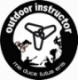

Onderdeel: Paintball

Omschrijving van de eenheid van instructie
- De deelnemers komen aan bij de receptie om in te checken en worden door de instructeur meegenomen naar het schuurtje bij het paintballparcours.
- De instructeur stelt zich voor en legt kort uit wat de activiteit inhoudt.
- De instructeur legt uit hoe het wapen werkt. Laat ook zien bij een voorbeeld wapen. Leg hierbij ook uit hoe de hopper in elkaar zit, de gasfles en dat er géén gebruikte balletjes in de hopper mogen. Vermeld wat de gevolgen daaraan zijn.
- De instructeur legt uit de uitrusting inhoudt. Lat ook zien hoe de uitrusting eruit ziet. Dit houdt in; het masker en de overall.
- Vraag na of er vragen zijn en of iedereen het begrepen heeft.
- De instructeur legt de 4 veiligheidsregels uit.
- Veiligheidsregel 1: De instructeur geeft aan wat de minimale schietafstand is.
- Veiligheidsregel 2: leg uit dat het masker nooit af mag in het schietgebied. Het masker mag pas af als men in de safe zone is.
- Veiligheidsregel 3: leg uit wat de safety zone is en waar het schietgebied betreden wordt.
- Veiligheidsregel 4: De deelnemers mogen niet van het schietgebied af. Verboden op de weg te komen of daar naartoe te schieten.
- Veiligheidsregel 5: als de instructeur in het veld komt, omdat er iets moet gebeuren in het veld, dan is het verboden om op de instructeur te schieten.
- De instructeur legt uit wat er gebeurt als men geraakt wordt.
- Vraag na of er nog vragen zijn. Stel desnoods vragen die terugwijzen naar de veiligheidsregels.
- De instructeur legt uit wat de tarieven voor extra balletjes zijn. Stimuleer ze ook om extra te kopen.
- Vragen? Andere instructeurs anvullingen?
- de deelnemers krijgen de uitrusting en trekken dit aan.
- De instructeur legt de spelregels uit. Leg ook uit hoe de velden zijn opgebouwd.
- De instructeur sluit af bij het schuurtje en brengt de deelnemers dan naar het restaurantje.
Praatje instructeur:
Voorstellen. Wat gaan we doen: we gaan vandaag een aantal rondes paintballen met verschillende wapens. Worden straks in twee teams verdeeld. Het ene team aan de ene kant van het veld, het andere team aan de andere kant. Men krijgt vandaag een overall, masker en wapen. Hoe werkt het wapen: knopje is safety. Mag in het veld pas van de safety af. Aan de zijkant hendeltje om het wapen te laden. Semi auto, betekent 1 keer laden en elke keer na trekker overhalen 1 bal. Achterkant is gasfles. Niet aan draaien. Bovenop het wapen zit hopper. Dat is het magazijn van het wapen. Deksel goed dichtklikken na hervullen. Als er balletjes op de grond vallen of men vindt balletjes op de grond, stop ze niet terug. Ze zetten uit door vocht en het wapen raakt dan verstopt. Dus geen gebruikte balletjes in de hopper stoppen. Nog vragen over het wapen? Straks mogen jullie op elkaar schieten. Er mag pas op elkaar geschoten worden als er een minimale aftand van 6m tussen elkaar zit. Dat is ongeveer van het schuurtje tot aan het hek. Mochten jullie binnen 6m komen. Neem even de tijd om allebij een paar passen achterui te gaan en ga vervolgens verder. Men krijgt een masker en overall. Het masker mag nooit af behalve hier in de safe zone. Dit is de safe zone. Achter mij en naast mij is de entree naar schietgebied. Daar hangen ook wapenrekken. Mensen in het schietgebied mogen nooit richting de weg gaan. Het is verboden naar de provinciale weg te gaan of daar op auto’s te schieten. Als de instructeur het veld betreedt, dan mag er niet op de instructeur geschoten worden. Straks als we bezig zijn, kan je geraakt worden. Wat moet je dan doen. Je roept hit, geraakt of iets dergelijks en steekt het wapen de lucht in. Zo loop je terug naar de ingang. Er kunnen extra balletjes worden bijgekocht. Iedereen begint met 100 balletjes. De tarieven staan op dit papier (wijs het papier aan bij het schuurtje). Heeft de andere instructeur nog aanvullingen? (nadat alle deelnemers de spullen aan hebben getrokken. De spullen houdt in; masker op en overall aan). Achter mij zijn er twee velden. Een open veld en een bosveld. Die zijn verbonden met buizen. Aan allebei de kanten van beide velden staat een bunker. In het veld zijn verschillende obstakels waar men achter kan schuilen. We hebben vandaag een aantal spelletjes die we gaan doen. We beginnen met team deathmatch. Ben je 1 keer geraakt, dan ben je af. Het ene team begint hier en het andere team begint daar. Ben je af, roep je hit, breng je je wapen de lucht in en loop je naar het begin. Daar zet je het wapen in het rek en blijf je in de safe zone. Voor de andere rondes kan de instructeur zelf spelletjes verzinnen of deelnemers mogen aangeven wat zij graag willen doen. De activiteit duurt ongeveer anderhalf uur. Het kan uitlopen tot 2 uur. Dat ligt aan het aantal deelnemers en het aantal balletjes dat bijgekocht wordt. Paintball heeft een instructeur / deelnemer ratio van 1 / 15.

Materiaal.
Voordat de activiteit begint pakt de instructeur al het materiaal om klaar te leggen voor de groep. Dit moet allemaal klaar zijn voordat de groep op de accomodatie staat. Dit betreft: de overalls, de maskers, de wapens en de balletjes. Zorg er bij de pakken voor dat er veel variatie zit in de maten, omdat je niet vantevoren weet wat de lengte is van alle deelnemers. Leg alle pakken klaar op volgorde van maten en kleur. Neem ook extra pakken mee voor de zekerheid. De maskers moeten gecontroleerd worden of ze compleet zijn, dat de binnenkant geen schade heeft en of de bril in orde is. Spuit de maskers in met de spray dat ervoor zorgt dat de maskers niet beslaan en laat de maskers drogen. Neem altijd extra maskers mee voor de zekerheid. Controleer elk wapen of het schiet en of er genoeg lucht zit in de luchtflessen. Controleer de hoppers of ze goed sluiten. Zet het geweer in elkaar, vul het met 100 balletjes en zet de wapens in de rekken bij de ingang van het schietveld. Controleer nogmaals of alles met deze stappen is klaargelegd.
Na de activiteit zorg je ervoor dat alle pakken die erg vies zijn gescheiden zijn van de schone pakken. De vieze pakken komen te liggen op de stapel die gewassen moet worden. De schone pakken kunnen terug in de kast. De maskers worden schoongemaakt en terug in de kast gelegd. De hoppers worden van de wapens gehaald, schoongemaakt en terug in de kast gelegd. De wapens zelf worden ook schoongemaakt en terug in de kast gelegd. Op de kast staan stickers. Op die stickers staat wat er voor soort materiaal moet liggen en het aantal daarvan. Houdt je aan die stickers. De overgebleven balletjes worden in de plastic bak achtergelaten in het schuurtje. Het is belangrijk om alles zo schoon te maken en op te bergen dat als er een volgende activiteit is, dat alles zo uit de kast gehaald kan worden en klaargelegd kan worden zonder dat men nog alles moet schoonmaken.

Eenheid van instructie bij incident
Onderdeel: Paintball

Omschrijving incident (casus) | Oplossing incident
Het schietparcours is glad en modderig en de deelnemer valt of gaat door zijn of haar enkel.  De deelnemer heeft zijn of haar masker afgedaan en een balletje in het oog gekregen.  Er ontstaat een ruzie tussen twee deelnemers waardoor een vechtparty ontstaat. | Er moet voordat de activiteit begint aangegeven worden dat het glad is. Als de deelnemer door zijn of haar enkel gaat, dan kan diegene terug naar de safe zone. Daar kan er een coolpack op de enkel gehouden worden. Vaak kan de deelnemer later weer het spel hervatten. Mocht de deelnemer verkeerd vallen, schat in wat de ernst van het lichaam is. Mocht er iets gebroken zijn, zet de activiteit stop. Breng indien nodig het slachtoffer naar een veilige plaats. Probeer het slachtoffer zo min mogelijk te verplaatsen. Blijf bij het slachtoffer en zorg ervoor dat het kantoor van de situatie weet. Mocht het slachtoffer nog mobiel zijn, dan kan er doorverwezen worden naar de huisartsenpost in Tholen. Bel of er plek is. Mocht dat niet zijn, kan er doorverwezen worden naar de huisartsenpost in Bergen op Zoom. Ga in overleg met de verwanten van het slachtoffer of het bedrijf het slachtoffer brengt of dat zij het slachtoffer willen brengen. Als er genoeg instructeurs beschikbaar zijn of een andere deelnemer heeft het slachtoffer weggebracht, dan kan de activiteit worden hervat. Mocht het slachtoffer immobiel zijn, bel het alarnummer en vertel dat je een amulance nodig hebt waar het om gaat. Zorg ervoor dat je weet dat het kantoor van de situatie af weet. Houdt het slachtoffer bij bewustzijn. Nadat alles is afgehandeld, zorg ervoor dat er een eind evaluatie wordt gehouden om te bekijken of het de schuld van het bedrijf is geweest of van een andere deelnemer of iets dat niet voorkomen had kunnen zijn. Nadien altijd even een bloemetje of iets dergelijks sturen om te laten zien dat het bedrijf om de deelnemer geeft.  Zet de activiteit stop. Breng het slachtoffer naar de safe zone. Zorg ervoor dat het kantoor van de situatie weet. Stem met het kantoor af of er een ambulance nodig is. Mocht dat niet zo zijn, bel dan de huisartsenpost in Tholen. Is deze post niet beschikbaar, bel dan de huisartsenpost in Bergen op Zoom. Stem af met de verwanten van het slachtoffer of iemand van het bedrijf het slachtoffer brengt of een andere deelnemer. Als er genoeg instructeurs beschikbaar zijn of een andere deelnemer heeft het slachtoffer weggebracht, dan kan de activiteit worden hervat. Mocht het slachtoffer dusdanig letsel vertonen, bel dan het alarmnummer. Vertel dat je een ambulance nodig hebt en waar het om gaat. Nadat alles is afgehandeld, zorg ervoor dat er een eind evaluatie wordt gehouden om te bekijken of het de schuld van het bedrijf is geweest of van een andere deelnemer of iets dat niet voorkomen had kunnen zijn. Nadien altijd even een bloemetje of iets dergelijks sturen om te laten zien dat het bedrijf om de deelnemer geeft.  Allereerst zorg ervoor dat de deelnemers uit elkaar gehaald worden. Gebruik de andere deelnemers om ze uit elkaar te halen. Laat het kantoor weten wat er aan de hand is. Mocht er letsel ontstaan, pas EHBO toe. Mocht er ernstig letsel ontstaan, bel de huisartsenpost in Tholen. Als daar geen mogelijkheid is tot behandelen, bel dan de huisartsenpost in Bergen op Zoom. Stem af met de verwanten van het slachtoffer of iemand van het bedrijf de persoon brengt of een andere deelnemer. Nadat alles is afgehandeld, zorg ervoor dat er een eind evaluatie wordt gehouden om te bekijken of het de schuld van het bedrijf is geweest of van een andere deelnemer of iets dat niet voorkomen had kunnen zijn. Nadien altijd even een bloemetje of iets dergelijks sturen om te laten zien dat het bedrijf om de deelnemer geeft.
Een incident dient altijd geregristreerd te worden op het bijna/ongevallenformulier.

Materiaal | Aantal | maat
Paintball shotguns kind | 32
Paintball handgun kind | 8
Paintball handgun kind inclusief hopper | 11
Paintball geweer volwassen | 33
luchtflessen | 33
hoppers | 40
maskers | 44 | Geel: 14 Zwart: 30
GI milsin balls | 8x 2000 balls
GI sports balls | 18x 2000 balls
Bruine doos balls | 2x 2000 balls
Witte doos balls | ½ doos = 2 zakken 500 balls.
Zakjes oranje balls | 19x 15 balls
magazijns | 30
Overalls kast | 98 | Licht  S: 6 L: 6  M: 6 XL:14 | Donker  S: 2 L: 18  M: 7 XL: 2
Overalls kast | 98 | Capuchon: 7  Camo:15 | KL jack:15
Overalls kar | 46 | Licht  M: 12 XL: 1  L: 2 | Donker  S: 2 L: 10  M: 2 XXL: 13
Overalls kar | 46 | Camo: 4
Overige overalls  (overalls op de grond en die naast de kar opgehangen zijn. Moeten nog gewassen worden) | 28 | Licht  S: 1  M: 2 | Donker  S: 1 L: 4  M: 1 XL: 5
 | 28 | Capuchon: 3
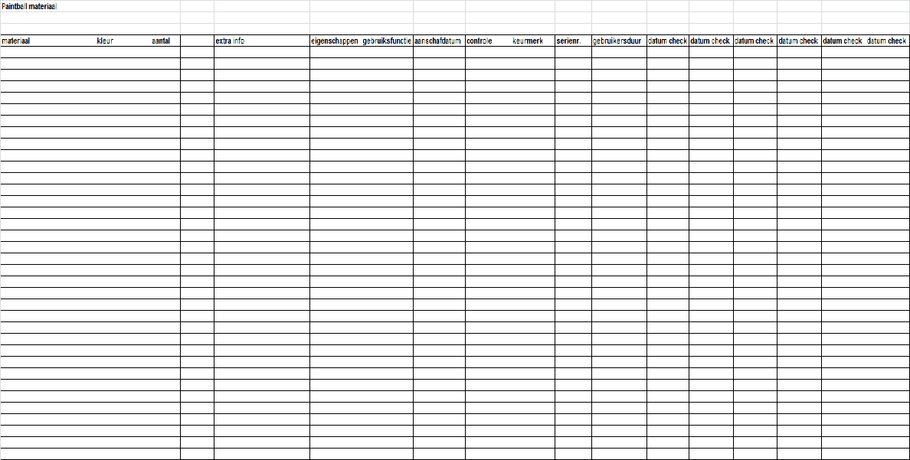

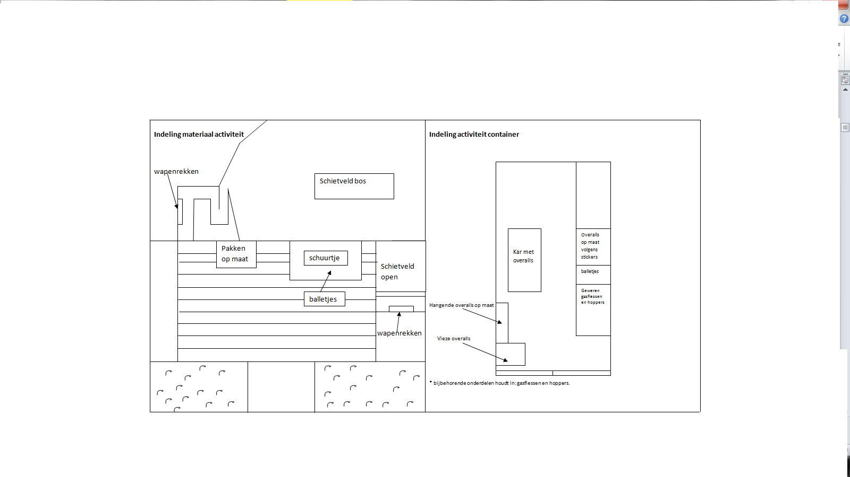
Materiaal- uitgave/inname formulier
Onderdeel: | Datum uitgave: tijd: | Instructeur:
Onderdeel: | Datum inname: tijd: | Instructeur:

Omschrijving materiaal | Aantal uitgave | Aantal inname | Specifieke opmerkingen
Vermissing materiaal: O ja O nee
Afgekeurd materiaal: O ja O nee

Accommodatie check – voor aanvang activiteit
Onderdeel: | Training level instructeur: O level1 O level2 O level3
Blad: 1 / 2 | Naam lokatie:

Situatieschets/foto accommodatie | Specifieke aandachtspunten
Accommodatie check – aanvullende informatie
Onderdeel: | Training level instructeur: O level1 O level2 O level3
Blad: 2 / 2 | Naam lokatie:

Checklist instructeur | Topografische omschrijving van de lokatie (foto google-earth + utm notatie)

Materiaallijst activiteit
Onderdeel:
Classification risico: O low O medium O high | Blad: 1 / 1
Materiaal lijst volgens het gemiddelde aantal deelnemers:

Omschrijving materiaal | aantal | Specifieke aandachtspunten | CE keuring
Registratie logboek: O ja O nee

WAT GEBEURT ER?  Activiteit | HOE GEBEURT HET?  Organisatie |  | WELKE INSTRUCTIE?  Begeleiding/Didactische werkvorm
1. materiaal klaarleggen. Moet gecontroleerd worden.  2. Ontvangst groep  3. Voorstellen en uitleggen wat er gaat gebeuren bij de activiteit  4. Uitleg uitrusting, uitleg wapen, uitleg zones, uitleg verzorging materiaal, afspraken spelregels, optionele tarieven.  5. aantrekken uitrusting plus uitleg spelletje  5. Activiteit beschikt: team deathmatch, place the bomb, capture the flag, capture the intel. Elk spel kan op een veld of twee velden. Ligt aan grootte groep.  6. Afsluiten met de groep  7. opruimen | voorbereiding  Indeling instructie  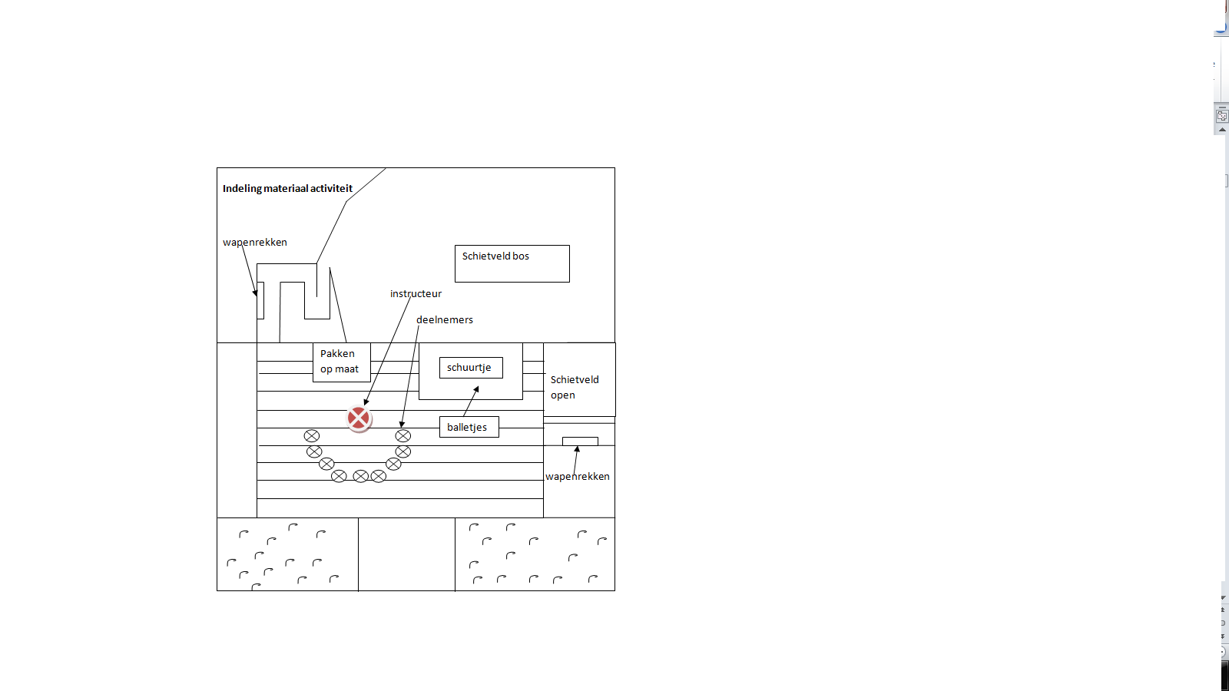 | min.  45  3  2  5-10  60-90  15  30 | Drie kwartier vantevoren alles klaarleggen. Overalls op maat en kleur, wapens gecontroleerd en gevuld, maskers ingespoten en extra balletjes in de aanslag.  Bij de receptie de groep ontvangen en begeleiden naar het paintball parcours.  Even voorstellen zodat de deelnemers weten wie we zijn. Ook even melden wat de bedoeling is voor deze activiteit.  Laat even de uitrusting zien. Laat het wapen zien bij de uitleg zodat je goed kan laten zien wat je bedoelt met bijvoorbeeld de hopper of de safety. Wijs niet naar de deelnemers met het wapen onder de uitleg. Breng nadruk op de afspraken in de zones. Laat zien wat je bedoelt met de safety; geen wapens, het masker mag af. Schietzone; maskers ten alle tijden op en wapens meenemen. Geen balletjes van de grond rapen, geraakt, roep hit! Wapen in de lucht houden en terug lopen. Wapen in het rek en masker pas af in de safe zone. Beschrijf de tarieven voor extra balletjes aanschaffen.  Spelregels team deathmatch: 2 teams tegen elkaar. Ben je geraakt, dan af. Team dat overblijft wint.  Place the bomb: elk team krijgt een bom. Deze moet proberen de bom bij het andere team bunker te plaatsen. Geraakt is af. Even melden bij instructeur en weer meedoen.  Capture the flag: elk team heeft een vlag in hun basis. Je moet proberen de vlag van het andere team in jouw bunker krijgen. Geraakt is af.  Capture the intel: er ligt een koffer in het midden. Team moet proberen de intel naar hun eigen bunker brengen. Geraakt is af.  Bij elk spel ben je vrij van keuze of je allebei de velden gebruikt of maar 1 van de twee velden gebruikt. Ook ben je vrij van keuze welk veld je gebruikt.  Vragen hoe het ging. Of ze het leuk vonden. Wat ze van de velden oid vonden. Interesse tonen. Groep bedanken en naar het restaurant brengen of de auto. Zorg ervoor dat gestructureerd de spullen worden ingeleverd.  Zorg ervoor dat vieze pakken in de wascontainer komen om weg te brengen voor het wassen. Stem zelf af of de pakken vies genoeg zijn om in de wascontainer te doen, of dat ze nog een keer gebruikt mogen worden. Een beetje vies is niet erg. Hang ze op in de container om te drogen. De maskers moeten schoongemaakt worden. De lens met papier en zo min mogelijk water. Het masker zelf kan met water worden schoongemaakt. De wapens worden aan de buitenkant schoongemaakt. Hoppers even door een sopje halen en alles laten drogen. Daarna breng je de wapens 6 per krat terug in de container, hoppers in de kratten terug in de container, overgebleven balletjes in het schuurtje houden en maskers per 8 in de kratten terug in de container. Alles moet droog zijn als het wordt opgeborgen. Berg het zo op dat bij de volgende activiteit het zo uit de kast kan worden gepakt en gelijk gebruikt kan worden.

